CHƯƠNG 5 QUY ĐỊNH CHUNG TRONG TÍNH TOÁN KẾT CẤU THÂN TÀU

5.1 Quy định chung

5.1.1 Phạm vi áp dụng
Những quy định thuộc từ Chương 5 đến Chương 8 Phần này được áp dụng để xác định tải trọng thiết kế, ứng suất, kích thước kết cấu của các tàu thuộc phạm vi điều chỉnh nêu tại 1.1.1 Chương 1 Phần I của Quy chuẩn này.

5.2 Các thông số chính
Các thông số chính sau đây sẽ được sử dụng trong tính toán kết cấu thân tàu:
L_{H} - chiều dài thân tàu, m;
L_{WL} - chiều dài đường nước thiết kế, m;
B_{C} - chiều rộng đường bẻ góc đáy đo tại tiết diện 0,4L_{WL}, m;
β_{0,4} - góc cất đáy đo tại tiết diện 0,4L_{WL}, độ;
B_{C} và β_{0,4} được đo tại tiết diện ngang thân tàu cách điểm mút phía lái của đường nước thiết kế về giữa tàu một khoảng cách bằng 0,4L_{WL} (xem Hình 5.1). Tuy nhiên, β_{0,4} luôn được lấy trong phạm vi 10º β_{0,4} ≤ 30º;
v - tốc độ lớn nhất của tàu trên nước tĩnh ở điều kiện tàu đầy tải, hl/h. Tốc độ này không được lấy nhỏ hơn .
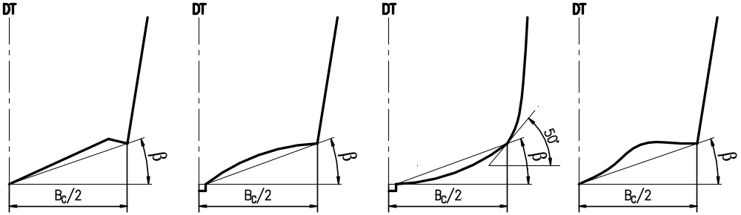

Đối với tàu hông tròn, điểm để xác định B_{C} và β_{0,4} là điểm mà tại đó tiếp tuyến với hông tàu tạo với đường nằm ngang một góc bằng 50º.
Hình 5.1 Cách xác định B_{C} và β_{0,4} tại tiết diện 0,4L_{WL}

5.3 Vùng kết cấu
Trong tính toán kết cấu, thân tàu, boong và thượng tầng được phân thành các vùng kết cấu: đáy, mạn, các boong và các thượng tầng (xem Hình 5.2).

5.3.1 Vùng đáy tàu
Đối với tất cả các tàu, tải trọng thiết kế kết cấu đáy được tính đến đường nước thiết kế. Phần thân tàu dưới đường nước thiết kế được xem là vùng đáy tàu.

5.3.2 Vùng mạn tàu
Vùng mạn tàu được xem là vùng thân tàu trừ vùng đáy tàu.

5.3.3 Vùng boong và thượng tầng
Vùng boong tàu bao gồm các phần boong thời tiết và các phần boong có người qua lại.
Vùng thượng tầng bao gồm tất cả các vùng kết cấu phía trên boong. Các vùng thượng tầng tính toán khác nhau được liệt kê trong Bảng 6.2 Chương 6 Phần II.
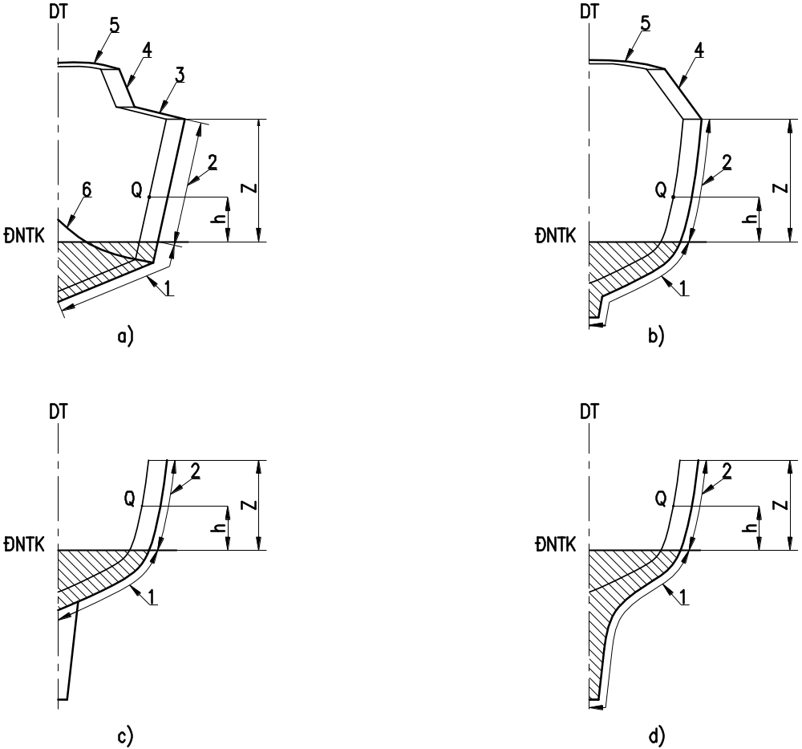
ĐNTK - đường nước thiết kế 3 - vùng boong tàu
1 - vùng đáy tàu 4 - vùng mạn thượng tầng
2 - vùng mạn tàu 5 - vùng nóc thượng tầng
6 - đường bẻ góc hông
Hình 5.2 - Quy định phân vùng kết cấu

5.3.4 Tấm và cơ cấu nằm trong một vùng hoặc giữa hai vùng tính toán
Tải trọng tính toán lấy đối với tấm và cơ cấu được quy định như sau:
1 Đối với tấm, cơ cấu nằm trọn trong một vùng tính toán (đáy, mạn, boong,…) thì tải trọng thiết kế, kN/m^{2,} được lấy bằng giá trị tải trọng tại trọng tâm của tấm hoặc tại trung điểm của cơ cấu.
2 Đối với tấm, cơ cấu nằm giữa hai vùng tính toán đáy và mạn thì tải trọng thiết kế, kN/m², được coi như không đổi trên toàn bộ diện tích tấm và được lấy bằng:
a₁P_{B} + b₁P_{S}
Trong đó:
a₁ - phần trăm (%) diện tích tấm nằm trong vùng đáy tàu;
b₁ - phần trăm (%) diện tích tấm nằm trong vùng mạn tàu;
P_{B} - tải trọng thiết kế đáy, kN/m²;
P_{S} - tải trọng thiết kế mạn, kN/m², được lấy bằng tải trọng tại trọng tâm của phần tấm nằm phía trên đường nước.
3 Đối với tàu lướt cấp VR-SB, quy cách tấm mạn và cơ cấu mạn phải được tính toán cho cả hai trường hợp tàu hoạt động ở chế độ lướt và tàu hoạt động ở chế độ bơi để chọn theo giá trị lớn hơn. Nếu đường bẻ góc hông nằm dưới đường nước thiết kế, nghĩa là tấm mạn sẽ nằm thuộc cả vùng đáy tàu và vùng mạn tàu, khi đó tải trọng thiết kế cho tấm mạn sẽ theo quy định tại 5.3.4-2.

5.4 Kích thước ô tấm và nhịp cơ cấu

5.4.1 Kích thước ô tấm

1 Quy định chung
Trong các công thức tính toán kết cấu thuộc từ Chương 5 đến Chương 8 Phần II của Quy chuẩn này, b và l tương ứng là kích thước cạnh ngắn và cạnh dài của ô tấm đang xét, mm. Trong đó, cạnh dài l không được lớn hơn 330L_{H}, mm.

2 Quy định với ô tấm không có dạng hình chữ nhật
Với các ô tấm được xét có dạng không phải là hình chữ nhật (hình thang, hình tam giác,…), cách xác định kích thước b, l của ô tấm được lấy theo cách đánh giá tương đương dựa trên diện tích thực của tấm (Hình 5.3 cho ví dụ về cách xác định kích thước ô tấm có dạng hình thang và hình tam giác).

3 Quy định đối với tấm không có hoặc có ít cơ cấu gia cường
Với các ô tấm lớn có ít hoặc không có cơ cấu gia cường và với các tấm cong, cách xác định kích thước ô tấm được chỉ ra trên Hình 5.4.

4 Quy định đối với tấm nằm giữa hai đường bẻ góc
Với các ô tấm nằm giữa hai đường bẻ góc thì kích thước cạnh ngắn b của ô tấm được xét chính là khoảng cách giữa hai đường bẻ góc (xem Hình 5.5).

5.4.2 Kích thước cơ cấu

1 Quy định chung
Trong các công thức tính toán kết cấu thuộc từ Chương 5 đến Chương 8 Phần II của Quy chuẩn này, s và l_{u} tương ứng là khoảng cách cơ cấu và chiều dài nhịp cơ cấu, mm. Trong đó, chiều dài nhịp cơ cấu l_{u} không được lớn hơn 330L_{H}, mm (xem Hình 5.6).
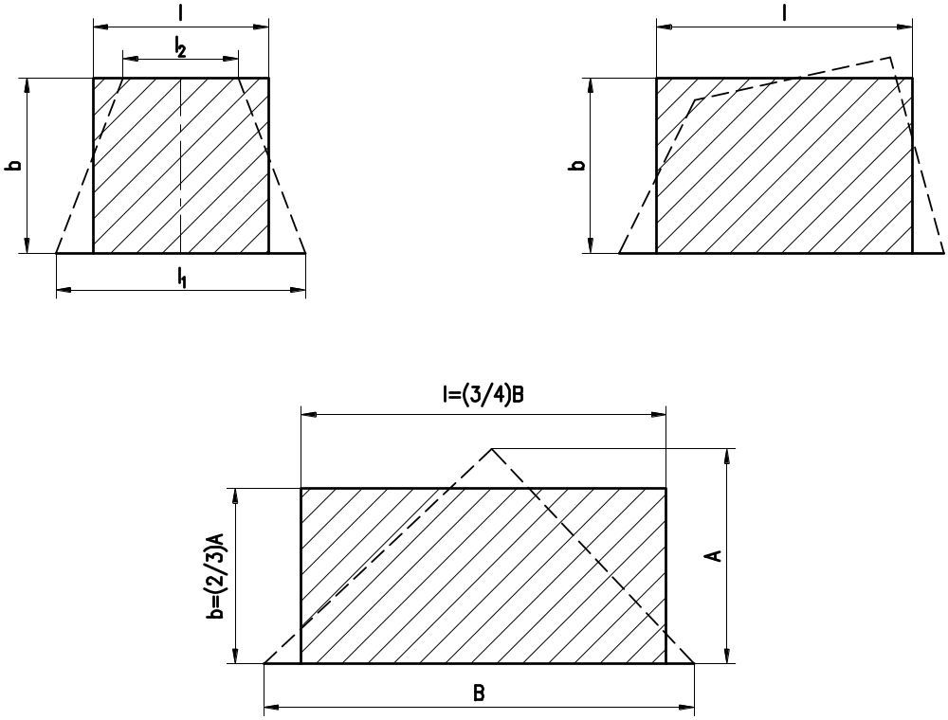
Hình 5.3 Cách xác định kích thước đối với ô tấm có dạng hình thang
và hình tam giác
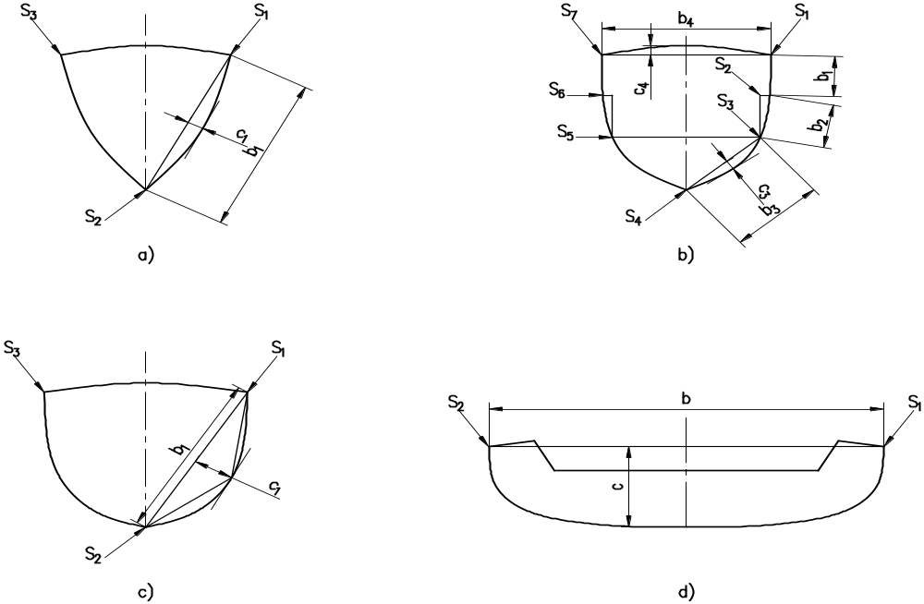
Hình 5.4 Cách xác định kích thước đối với ô tấm lớn
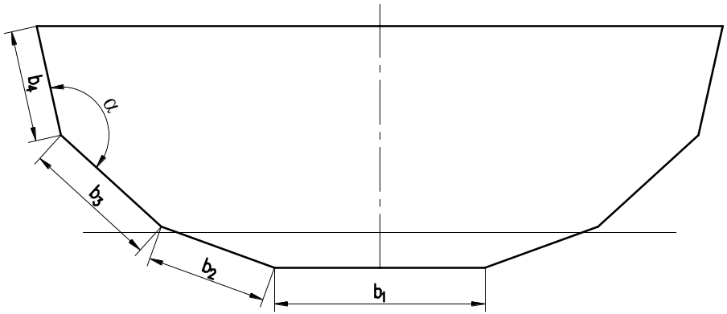
Hình 5.5 Cách xác định b với ô tấm giữa hai đường bẻ góc
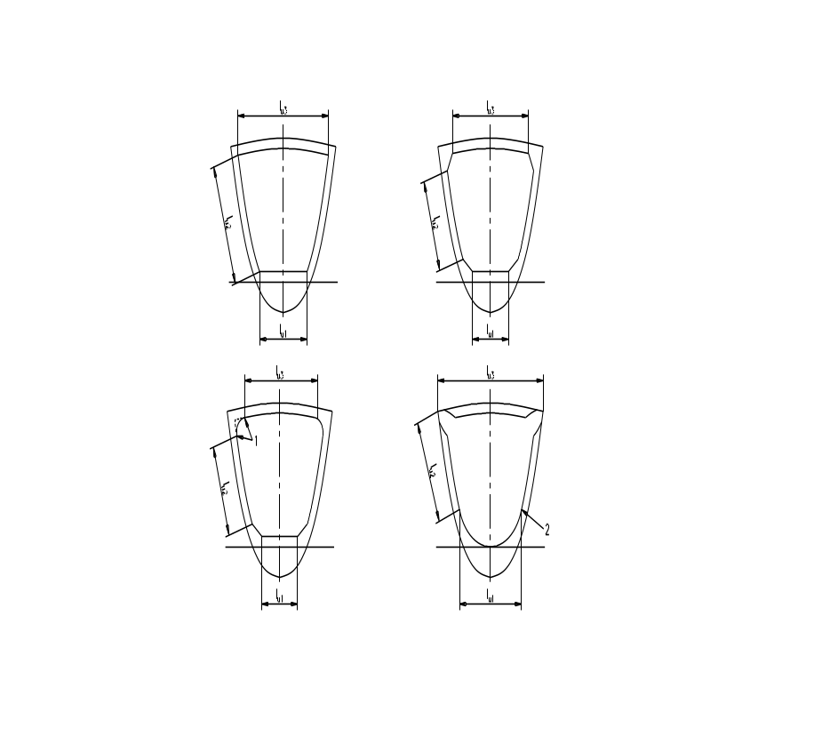
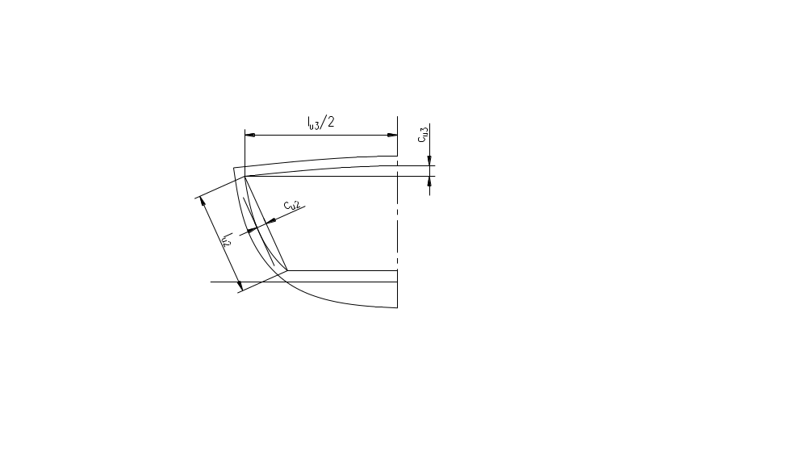
Hình 5.6 Cách xác định kích thước cơ cấu

CHƯƠNG 6 CÁC HỆ SỐ TÍNH TOÁN KẾT CẤU THÂN TÀU
6.1 Quy định chung
Tải trọng thiết kế sau cùng sẽ được đưa vào tính toán kết cấu thân tàu sau khi đã được hiệu chỉnh bởi các hệ số tùy thuộc vào kiểu tàu, vùng hoạt động, các vùng theo chiều dài thân tàu…
6.2 Hệ số chủng loại thiết kế, k_{DC}
Hệ số chủng loại thiết kế k_{DC} được quy định tại Bảng 6.1, phụ thuộc vào vùng hoạt động của tàu.
Bảng 6.1 Hệ số chủng loại thiết kế k_{DC}
Vùng hoạt động | SB | SI | SII
Hệ số k_{DC} | 0,8 | 0,6 | 0,4
6.3 Hệ số tải trọng động, n_{CG}
6.3.1 Quy định chung
6.3.2 Tàu ở chế độ lướt
Hệ số n_{CG} cho tàu hoạt động ở chế độ lướt được xác định theo công thức (6.1) hoặc (6.2) sau đây:
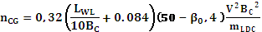 (6.1)
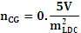 (6.2)
Trong đó, các trị số L_{WL}, B_{C}, β_{0,4}, v, m_{LDC} được quy định tại 6.1
Trong trường hợp công thức (6.1) cho trị số n_{CG} ≤ 3 thì lấy trị số đó để tính toán.
Trong trường hợp công thức (6.1) cho trị số n_{CG} > 3 thì có thể lấy trị số đó hoặc trị số ở công thức (6.2) để tính toán.
Trong mọi trường hợp, trị số n_{CG} không được lấy lớn hơn 7.
6.3.3 Tàu có lượng chiếm nước
Với tàu có lượng chiếm nước, khi tính theo (6.1) cho trị số n_{CG} < 3 thì lấy n_{CG} = 3 để tính toán.
6.4 Hệ số phân bố áp lực dọc, k_{L}
Hệ số phân bố áp lực dọc k_{L} thay đổi theo chiều dài thân tàu, được lấy theo đồ thị Hình 6.1 hoặc tính toán theo công thức (6.3)
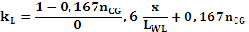 khi (6.3)
Nếu công thức (6.3) cho trị số k_{L}> 1 thì lấy k_{L} = 1
k_{L} = 1 khi
Trong đó:
n_{CG}: Hệ số tải trọng động tính theo 6.3;
x: Khoảng cách từ tiết diện đang xét đến điểm mút phía lái của đường nước thiết kế, m;
L_{WL} : Chiều dài đường nước thiết kế, m.
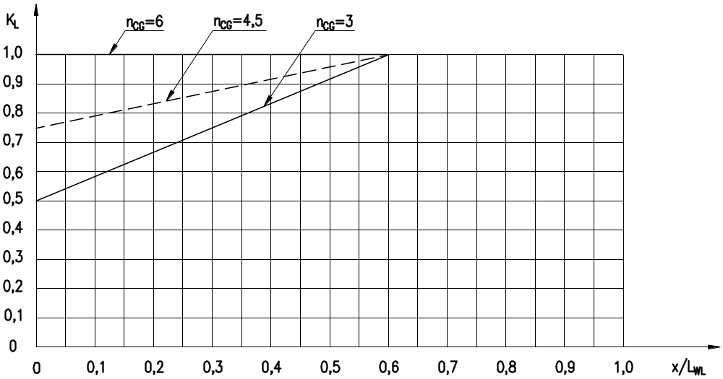
Hình 6.1 - Đồ thị xác định hệ số k_{L} theo n_{CG} và x/L_{WL}
6.5 Hệ số giảm áp lực theo diện tích, k_{AR}
Hệ số giảm áp lực theo diện tích, k_{AR}, thay đổi phụ thuộc vào kích thước của tấm hoặc cơ cấu, được tính theo công thức (6.4)
Trong mọi trường hợp 1
Trong đó: k_{R}: Hệ số thành phần kết cấu và kiểu tàu, được lấy như sau:
k_{R} = 1 khi tính cho tấm và cơ cấu của tàu lướt hoạt động ở chế độ lướt;
k_{R} = 1.5 - 3b10⁻⁴ khi tính cho tấm của tàu có lượng chiếm nước và tàu lướt hoạt động ở chế độ bơi;
k_{R} = 1 - 2l_{u}10⁻⁴ khi tính cho cơ cấu của tàu có lượng chiếm nước và tàu lướt hoạt động ở chế độ bơi.
m_{LDC} - lượng chiếm nước đầy tải, kg.
A_{D} - diện tích thiết kế, m², được lấy như sau:
A_{D} = 10⁻⁶lb đối với tấm nhưng không lớn hơn 2,5b²10⁻⁶;
A_{D} = 10⁻⁶l_{u}s đối với cơ cấu nhưng không nhỏ hơn 0,33l_{u}²10⁻⁶;
Trong đó:
b - kích thước cạnh ngắn của tấm, mm;
l - kích thước cạnh dài của tấm, mm;
s - khoảng cách cơ cấu, mm;
l_{u} - chiều dài nhịp cơ cấu, không lấy lớn hơn 330L_{H}.
6.6 Hệ số giảm áp lực mạn tàu, k_{Z}
Hệ số giảm áp lực mạn tàu k_{Z} được lấy như sau:
Trong đó:
Z - chiều cao tính từ đường nước thiết kế đến đỉnh của boong, m;
h - chiều cao tính từ đường nước thiết kế đến trọng tâm của tấm hoặc trung điểm của cơ cấu đang xét, m (xem Hình 5.2).
6.7 Hệ số giảm áp lực thượng tầng và lầu, k_{SUP}
Hệ số giảm áp lực thượng tầng và lầu k_{SUP} được lấy theo Bảng 6.2, phụ thuộc vào vùng kết cấu.
Bảng 6.2 Hệ số k_{SUP} cho thượng tầng và lầu
Vị trí tấm | Hệ số k_{SUP} | Phạm vi áp dụng
Tấm vách trước | 1,00 | Tất cả các khu vực
Tấm mạn | 0,67 | Khu vực có người qua lại
Tấm mạn | 0,50 | Khu vực không có người qua lại
Tấm vách sau | 0,50 | Tất cả các khu vực
Tấm nóc có độ cao ≤ 800 mm so với boong chính | 0,50 | Khu vực có người qua lại
Tấm nóc có độ cao > 800 mm so với boong chính | 0,35 | Khu vực có người qua lại

CHƯƠNG 7 - TẢI TRỌNG THIẾT KẾ KẾT CẤU THÂN TÀU
7.1 Quy định chung
7.1.1 Tải trọng thiết kế kết cấu đáy
Tải trọng thiết kế cho đáy của tàu, kN/m², phải được lấy giá trị lớn hơn trong các giá trị tính theo 7.2 và 7.3.
7.1.2 Tải trọng thiết kế kết cấu mạn của tàu cấp VR-SB
Đối với tàu cấp VR-SB, tải trọng thiết kế cho mạn của tàu, kN/m², phải được lấy giá trị lớn hơn trong các giá trị tính theo 7.4 và 7.5.
7.1.3 Tải trọng thiết kế kết cấu mạn của tàu cấp VR-SI, VR-SII
Đối với tàu cấp VR-SI, VR-SII, tải trọng thiết kế cho mạn của tàu, kN/m², sẽ được lấy theo giá trị tải trọng mạn tính toán khi tàu ở chế độ bơi hoặc khi tàu ở chế độ lướt tùy theo chế độ nào cho tải trọng thiết kế mạn lớn hơn.
7.2 Tải trọng thiết kế cho đáy của tàu hoạt động ở chế độ bơi
Tải trọng thiết kế tính toán cho đáy của tàu ở chế độ bơi, kN/m², được tính theo công thức (7.1) hoặc (7.2), lấy giá trị lớn hơn.
P_{BMD} = k_{AR}k_{DC}k_{L}P_{BMD BASE} (7.1)
P_{BM MIN} = 0,45m_{LDC}^{0,33} + (0,9L_{WL}k_{DC}) (7.2)
Trong đó: P_{BMD BASE} - tải trọng cở sở tác dụng lên đáy tàu, kN/m², được tính như sau:
P_{BMD BASE} = 2,4m_{LDC}^{0,33} + 20
7.3 Tải trọng thiết kế cho đáy của tàu hoạt động ở chế độ lướt
Tải trọng thiết kế tính toán cho đáy của tàu hoạt động ở chế độ lướt, kN/m², được tính theo công thức (7.2) hoặc (7.3), lấy giá trị lớn hơn.
P_{BMP} = k_{AR}k_{L}P_{BMP BASE} (7.3)
Trong đó: P_{BMP BASE} - tải trọng cở sở tác dụng lên đáy tàu ở chế độ lướt, kN/m², được tính như sau:
7.4 Tải trọng thiết kế cho mạn của tàu hoạt động ở chế độ bơi
Tải trọng thiết kế tính toán cho mạn của tàu ở chế độ bơi, kN/m², được tính theo công thức (7.5) hoặc (7.6), lấy giá trị lớn hơn.
P_{SMD} = k_{AR}k_{DC}k_{L} [P_{DM BASE} + k_{Z}(P_{BMD BASE} - P_{DM BASE}) (7.5)
P_{SM MIN} = 0,9L_{WL}k_{DC} (7.6)
Đối với các tàu có boong, tải trọng tính toán cho các phần mạn phía trên boong (ví dụ: mạn chắn sóng…) có thể lấy giá trị bằng P_{SM MIN} tính theo công thức (7.6).
7.5 Tải trọng thiết kế cho mạn của tàu hoạt động ở chế độ lướt
Với các phần mạn tàu nằm phía trên đường nước thiết kế, tải trọng thiết kế tính toán cho mạn của tàu khi hoạt động ở chế độ lướt, kN/m², được tính theo công thức (7.6) hoặc (7.7), lấy giá trị lớn hơn.
P_{SMP} = k_{AR}k_{DC}k_{L} [P_{DM BASE} + k_{Z}(0,25P_{BMP BASE} - P_{DM BASE})] (7.7)
Đối với các tàu có boong, tải trọng tính toán cho các phần mạn phía trên boong (ví dụ: mạn chắn sóng,…) có thể lấy giá trị bằng P_{SM MIN} tính theo công thức (7.6)
7.6 Tải trọng thiết kế cho boong
Tải trọng thiết kế tính toán cho boong thời tiết, kN/m², được tính theo công thức (7.8) hoặc trị số ở (7.9), lấy giá trị lớn hơn.
P_{DM} = k_{AR}k_{DC}k_{L} P_{DM BASE} (7.8)
P_{DM MIN} = 5 kN/m² (7.9)
7.7 Tải trọng thiết kế cho thượng tầng và lầu
Tải trọng thiết kế tính toán cho thượng tầng và lầu, kN/m², được tính theo công thức (7.10), nhưng không được lấy nhỏ hơn trị số P_{DM MIN} quy định ở 7.6.
P_{SUP M} = k_{AR}k_{DC}k_{SUP}P_{DM BASE} (7.10)
Trong các công thức (7.5), (7.7), (7.8) và (7.10), trị số P_{DM BASE} được lấy như sau:
P_{DM BASE} = 0,35L_{WL} + 14,6
Trong các công thức tính toán ở từ 7.1 đến 7.7, các đại lượng và hệ số được lấy như sau:
L_{WL} - Chiều dài đường nước thiết kế, m;
m_{LDC} - Lượng chiếm nước tàu đầy tải, kg;
k_{DC} - Hệ số chủng loại thiết kế, theo 6.2;
n_{CG} - Hệ số tải trọng động, theo 6.3;
k_{L} - Hệ số phân bố áp lực dọc, theo 6.4;
k_{AR} - Hệ số giảm áp lực theo diện tích, theo 6.5;
k_{Z} - Hệ số giảm áp lực mạn tàu, theo 6.6;
k_{SUP} - Hệ số giảm áp lực thượng tầng và lầu, theo 6.7.
7.8 Tải trọng thiết kế cho vách kín nước và vách biên két liền vỏ
7.8.1 Vách kín nước
Tải trọng thiết kế tính toán cho vách kín nước, kN/m², được tính như sau:
P_{WB} = 7h_{B} (7.11)
Trong đó: h_{B} - chiều cao cột nước, m, được lấy như sau (xem Hình 7.1):
Đối với tấm vách: h_{B} là khoảng cách đo tại mặt phẳng dọc tâm tàu, từ đỉnh vách xuống đến điểm cách đỉnh vách một khoảng bằng 2/3 lần chiều cao tấm vách.
Đối với nẹp đứng: h_{B} là khoảng cách đo tại mặt phẳng dọc tâm tàu, từ đỉnh vách xuống đến điểm cách đỉnh vách một khoảng bằng 2/3 lần chiều cao của nẹp đang xét.
Đối với nẹp nằm: h_{B} là khoảng cách đo tại mặt phẳng dọc tâm tàu, từ đỉnh vách xuống đến nẹp đang được xét.
7.8.2 Vách biên két liền vỏ
Tải trọng thiết kế tính toán cho vách biên két liền vỏ, kN/m², được tính như sau:
P_{TB} = 10h_{B} (7.12)
Trong đó: h_{B} - chiều cao cột nước, m, được lấy như sau (xem Hình 7.2):
Đối với tấm vách: h_{B} là khoảng cách đo từ đỉnh vách két hoặc đỉnh ống thông hơi xuống đến điểm cách đỉnh vách két một khoảng bằng 2/3 lần chiều cao tấm vách.
Đối với nẹp đứng: h_{B} là khoảng cách đo từ đỉnh vách két hoặc đỉnh ống thông hơi xuống đến điểm cách đỉnh vách két một khoảng bằng 2/3 lần chiều cao của nẹp đang xét.
Đối với nẹp nằm: h_{B} là khoảng cách đo từ đỉnh vách két hoặc đỉnh ống thông hơi xuống đến nẹp đang xét.
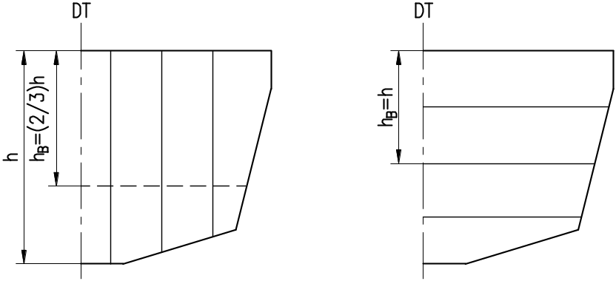
Hình 7.1 - Cách xác định h_{B} đối với vách kín nước

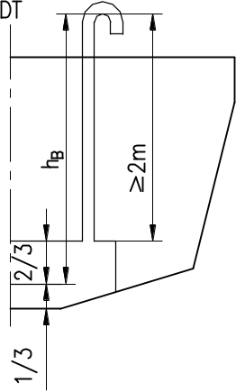
Hình 7.2 - Cách xác định h_{B} đối với vách biên két liền vỏ

CHƯƠNG 8 XÁC ĐỊNH KÍCH THƯỚC KẾT CẤU THÂN TÀU
8.1 Quy định chung
Kích thước kết cấu thân tàu sẽ được tính toán theo các quy định của Chương này, trong đó các tải trọng thiết kế đưa vào tính toán được lấy theo các quy định tại Chương 7.
8.2 Tính toán cho tấm
8.2.1 Chiều dày yêu cầu của tấm
Chiều dày yêu cầu của tấm, mm, được lấy như sau:
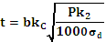 (8.1)
Trong đó:
b - kích thước cạnh ngắn của tấm, mm;
k_{C} - hệ số hiệu chỉnh cho tấm cong, lấy theo Bảng 8.1;
k₂ - Hệ số hiệu chỉnh độ bền uốn theo tỷ số kích thước tấm, lấy theo Bảng 8.2;
P - Tải trọng thiết kế của tấm, kN/m², quy định tại Chương 7;
σ_{d} - Ứng suất thiết kế cho tấm, N/mm², được lấy như sau:
σ_{d} = 0,75σ_{y}, trong đó: σ_{y} - ứng suất chảy của vật liệu, N/mm².
Bảng 8.1 Hệ số hiệu chỉnh cho tấm cong, k_{C}
Tỷ số c/b | Hệ số k_{c}
0 | 1,0
0,03 < c/b 0,18 | 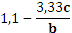
c/b > 0,18 | 0,5
Bảng 8.2 Hệ số hiệu chỉnh độ bền uốn theo kích thước tấm, k₂
Tỷ số kích thước tấm, l/b | Hệ số k₂
> 2,0 | 0,500
2,0 | 0,497
1,9 | 0,493
1,8 | 0,487
1,7 | 0,479
1,6 | 0,468
1,5 | 0,454
1,4 | 0,436
1,3 | 0,412
1,2 | 0,383
1,1 | 0,349
1,0 | 0,308
Chú thích: Hệ số k₂ có thể tính theo công thức sau đây, tuy nhiên luôn lấy 0,308 k₂ 0,5
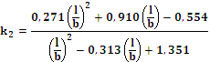

Trong đó: l - kích thước cạnh dài của tấm, m
b - kích thước cạnh ngắn của tấm, m
8.2.2 Chiều dày tối thiểu của tấm
Ngoài việc thỏa mãn theo quy định tại 8.2.1 thì chiều dày của tấm, mm, phải không được nhỏ hơn trị số tối thiểu tính theo 8.2.2-1 và 8.2.2-2.
1 Đối với tấm vỏ
Chiều dày tối thiểu của tấm vỏ, mm, được xác định theo công thức sau:
t_{minH} = k₅(A+k₇v+k₈m_{LDC}^{0,33}) (8.2)
Trong đó:
A, k₅, k₇ và k₈ được lấy theo Bảng 8.3;
v - tốc độ thiết kế của tàu, hl/h.
2 Đối với tấm boong
Chiều dày tối thiểu của tấm boong, mm, được xác định theo công thức sau:
t_{minD} = 1,35 + 0,06L_{WL} (8.3)
Trong đó:
L_{WL} - chiều dài đường nước thiết kế, m.

Bảng 8.3 Các hệ số A, k₅, k₇, k₈
Vị trí | A | k₅ | k₇ | k₈
Đáy | 1,0 | 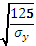 | 0,02 | 0,1
Mạn/ Vách đuôi | 1,0 |  | 0 | 0,1
8.3 Tính toán cho cơ cấu
8.3.1 Quy định chung
8.3.2 Các hệ số điều chỉnh trong tính toán cơ cấu
1 Hệ số điều chỉnh cho cơ cấu cong, k_{CS}
Hệ số điều chỉnh cho cơ cấu cong, k_{CS}, được lấy theo Bảng 8.4, phụ thuộc vào tỷ số c_{u}/l_{u}, trong đó:
c_{u} - độ cong của cơ cấu, m (xem Hình 5.6);
l_{u} - chiều dài cơ cấu, m.
Hệ số k_{CS} được điều chỉnh cho cả tấm cong có dạng lồi hay lõm, và luôn lấy 0,5<k_{CS}<1,0.
Bảng 8.4 Hệ số hiệu chỉnh cho cơ cấu cong, k_{CS}
Tỷ số c_{u}/l_{u} | Hệ số k_{CS}
0 c_{u}/l_{u} | 1,0
0,03 < c_{u}/l_{u} 0,18 | 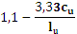
c_{u}/l_{u} > 0,18 | 0,5
2 Hệ số diện tích cắt cơ cấu, k_{SA}
Hệ số diện tích cắt cơ cấu, k_{SA}, được lấy theo Bảng 8.5, phụ thuộc vào kiểu bố trí cơ cấu.
Bảng 8.5 Hệ số diện tích cắt cơ cấu, k_{SA}
Kiểu bố trí cơ cấu | Hệ số k_{CS}
Cơ cấu gắn với tấm | 5,0
Kiểu bố trí khác | 7,5
8.3.3 Ứng suất thiết kế cho cơ cấu
1 Ứng suất kéo và nén, σ_{d}
Ứng suất kéo và nén tính cho cơ cấu, N/mm², được lấy như sau:
σ_{d} = 0,6σ_{y}
Trong đó: σ_{y} - ứng suất chảy của vật liệu, N/mm².
2 Ứng suất cắt, τ_{d}
Ứng suất cắt tính cho cơ cấu, N/mm², được lấy như sau:
τ_{d} = 0,35σ_{y}
Trong đó: σ_{y} - ứng suất chảy của vật liệu, N/mm².
8.3.4 Tính toán cơ cấu
Diện tích tiết diện bản thành cơ cấu, cm², phải không được nhỏ hơn trị số tính theo công thức sau:
Mô đun chống uốn mặt cắt ngang cơ cấu kể cả mép kèm, cm³, không được nhỏ hơn trị số tính theo công thức sau:
Trong đó:
k_{CS} - hệ số điều chỉnh cho cơ cấu cong, theo 8.3.2-1;
k_{SA} - hệ số diện tích cắt cơ cấu, theo 8.3.2-2;
P - tải trọng thiết kế, kN/m², theo Chương 7;
s - khoảng cách cơ cấu, mm;
l_{u} - chiều dài nhịp cơ cấu, mm;
σ_{d} - ứng suất tính toán của cơ cấu, N/mm², theo 8.3.3-1;
τ_{d} - ứng suất cắt, N/mm², theo 8.3.3-2.
8.3.5 Mép kèm
Thành phần mép kèm tham gia vào mô đun chống uốn mặt cắt ngang cơ cấu tính toán ở 8.3.4 được quy định như sau:
Chiều dày mép kèm, cm, là chiều dày tấm mà cơ cấu gia cường.
Chiều rộng mép kèm, cm, được lấy như sau:
c₁ = min {60t, s}
trong đó: t - chiều dày tấm mà cơ cấu gia cường, cm;
s - khoảng cách cơ cấu, cm.

CHƯƠNG 9 BUỒNG MÁY
9.1 Quy định chung
9.1.1 Áp dụng
Kết cấu của buồng máy, cùng với các yêu cầu của Chương này, phải theo yêu cầu của các Chương có liên quan.
9.1.2 Gia cường
Buồng máy phải có sườn khỏe, xà boong khỏe, cột đặt thưa, v.v... hoặc phải được gia cường bằng các biện pháp thích hợp khác.
9.1.3 Kết cấu đỡ máy và hệ trục
Máy và hệ trục phải được đỡ hữu hiệu và các kết cấu lân cận phải được gia cường thích đáng.
9.1.4 Phương tiện thoát nạn
Trong buồng máy chính phải có ít nhất là một lối thoát nạn gồm một cửa đặt ở vách quây miệng buồng máy và cầu thang bằng thép dẫn lên cửa.
9.2 Kết cấu dưới máy chính
1 Sống để đặt máy chính phải có đủ chiều dài như bệ máy, có hình dạng không thay đổi đột ngột, không bị gián đoạn.
2 Sống phải được đỡ chắc chắn bằng sườn và mã để đảm bảo đủ độ bền và độ cứng ngang.
3 Nếu máy chính có lực quán tính không cân bằng hoặc mô men quán tính không cân bằng lớn thì độ bền và độ cứng của các sống phải đủ lớn.
4 Bu lông cố định máy phải có thân đủ dài và phải có biện pháp hữu hiệu để tránh tháo lỏng.
5 Nếu máy chịu lực kích thích lớn do lực đẩy ngang của pít tông thì liên kết của sống với sườn và mã phải cứng, tránh cộng hưởng dao động theo phương nằm ngang.

CHƯƠNG 10 PHÒNG, PHÁT HIỆN VÀ CHỮA CHÁY

10.1 Quy định chung
10.1.1 Trang bị phòng, phát hiện, chữa cháy của tàu PPC phải thỏa mãn các yêu cầu liên quan trong QCVN 72: 2013/BGTVT hoặc QCVN 25: 2010/BGTVT, trừ khi có quy định khác trong Quy chuẩn này.
10.1.2 Đối với tàu chở người mà không gian chở người được phân thành các buồng, phòng riêng biệt thì tối thiểu phải trang bị nút ấn báo cháy bằng tay ngay tại mỗi lối ra, vào của các buồng, phòng đó. Tín hiệu báo cháy phải đủ để báo động đến tất cả các khu vực có người trên tàu nghe thấy.
10.2 Kết cấu chống cháy
10.2.1 Ngoài việc thỏa mãn các quy định của QCVN 72: 2013/BGTVT hoặc QCVN 25: 2010/BGTVT tùy thuộc vào phạm vi điều chỉnh của quy chuẩn tương ứng, kết cấu chống cháy đối với tàu hàng, tàu chở người, bao gồm cả tàu thể thao, vui chơi giải trí phải thỏa mãn các quy định sau đây:
1 Vách ngăn, boong, mạn, sàn của buồng máy, buồng bếp, kho chứa vật liệu cháy được và dễ cháy phải được bọc bằng loại vật liệu không cháy có chiều dày tối thiểu 25 mm. Phải có biện pháp thông gió cho buồng máy để đảm bảo nhiệt độ ở buồng này không vượt quá 40ºC.
2 Đối với tàu lắp máy ngoài, khu vực đuôi tàu tại vị trí lắp máy phải được phủ bằng loại vật liệu không cháy sao cho kết cấu thân tàu tránh khỏi các nguy hại do điều kiện khai thác gây ra.
3 Đối với tàu chở người, vách ngăn, boong, mạn, sàn của không gian chở người phải được phủ bằng loại vật liệu không cháy.

CHƯƠNG 11 - TRANG BỊ ĐIỆN
11.1 Quy định chung
Các tàu nêu tại phạm vi điều chỉnh nêu tại 1.1.1 Chương 1 Phần 1 của Quy chuẩn này phải thỏa mãn các yêu cầu về trang bị điện của quy chuẩn này.
11.2 Các yêu cầu bổ sung đối với thiết bị điện
Ngoài các yêu cầu đã được nêu trong các Quy chuẩn và Tiêu chuẩn tương ứng, thiết bị điện sử dụng trên tàu phải thỏa mãn như sau:
11.2.1 Yêu cầu về thiết kế chế tạo
(1) Cáp điện phải phù hợp với Tiêu chuẩn IEC 60092.
(2) Thiết bị đóng ngắt mạch phải phù hợp với Tiêu chuẩn IEC 60947-1 và IEC 60947-2.
(3) Cầu chì phải phù hợp với Tiêu chuẩn IEC 60269.
(4) Công tắc điện từ phải phù hợp với IEC 60947-1 và IEC 60947-4.
11.2.2 Yêu cầu về lắp đặt
(1) Các thiết bị đóng ngắt, ổ cắm điện, công tắc không được lắp đặt trực tiếp vào kết cấu bằng nhựa của thân tàu mà phải được đặt trong hộp làm bằng vật liệu khó cháy.
(2) Các thiết bị điện có phát nhiệt trong khi hoạt động phải được đặt cách xa kết cấu bằng nhựa của tàu tối thiểu là 100 mm.
(3) Cáp điện phải được lắp đặt sao cho dễ dàng kiểm tra, hạn chế lắp đặt trong vách. Không được phép nối trực tiếp cáp điện mà phải thông qua hộp nối.

CHƯƠNG 12 - ỔN ĐỊNH
12.1 Quy định chung
Các tàu nêu tại phạm vi điều chỉnh nêu tại 1.1.1 Chương 1 Phần 1 của Quy chuẩn này phải thỏa mãn các yêu cầu về ổn định tại Phần 7 của QCVN 72: 2013/BGTVT.

Phần III - QUY ĐỊNH VỀ QUẢN LÝ
  - Các tàu thuộc phạm vi điều chỉnh nêu tại 1.1 Chương 1 phần I của Quy chuẩn này phải được giám sát kỹ thuật theo các quy định của Quy chuẩn này trong thiết kế, đóng mới, sửa chữa, hoán cải, phục hồi, khai thác, nhập khẩu kể cả trong chế tạo các vật liệu, trang thiết bị sử dụng trên tàu.
  - Cơ quan đăng kiểm thực hiện giám sát kỹ thuật các tàu thuộc phạm vi điều chỉnh của Quy chuẩn này là cơ quan đăng kiểm Việt Nam gồm: Cục Đăng kiểm Việt Nam, các Chi cục, Chi nhánh đăng kiểm thuộc Cục Đăng kiểm Việt Nam, các đơn vị đăng kiểm thuộc Sở Giao thông vận tải.
  - Việc giám sát kỹ thuật theo quy định của Quy chuẩn này do cơ quan đăng kiểm Việt Nam thực hiện không thay thế việc quản lý chất lượng của các tổ chức kiểm tra chất lượng ở các đơn vị thiết kế, đóng mới, sửa chữa tàu, các đơn vị chế tạo vật liệu, trang thiết bị sử dụng trên tàu cũng như việc quản lý chất lượng của chủ tàu.
1.4 Các chứng nhận
1.4.1 Hồ sơ kỹ thuật của tàu thuộc phạm vi điều chỉnh nêu tại 1.1 Chương 1 phần I của Quy chuẩn này sau khi được thẩm định và xác nhận thoả mãn các yêu cầu của Quy chuẩn sẽ được cấp Giấy chứng thẩm định thiết kế phương tiện thuỷ nội địa theo quy định tại 1.4.3-1 Phần này.
1.4.2 Các tàu thuộc phạm vi điều chỉnh nêu tại 1.1 Chương 1 phần I của Quy chuẩn này sau khi được giám sát kỹ thuật theo các quy định của Quy chuẩn này sẽ được cấp Giấy chứng nhận an toàn kỹ thuật và bảo vệ môi trường theo quy định tại 1.4.3-2 Phần này.
1.4.3 Giấy chứng nhận
1 Giấy chứng nhận thẩm định thiết kế phương tiện thủy nội địa theo quy định tại các Phụ lục 41, 42, 43, 44 của Thông tư số 15/2013/TT-BGTVT ngày 26/7/2013 của Bộ trưởng Bộ Giao thông vận tải quy định về biểu mẫu giấy chứng nhận và sổ kiểm tra an toàn kỹ thuật và bảo vệ môi trường cấp cho tàu biển, phương tiện thủy nội địa và sản phẩm công nghiệp sử dụng cho phương tiện thủy nội địa được cấp khi hoàn thành thẩm định thiết kế theo quy định của Quy chuẩn này.
2 Giấy chứng nhận thẩm định thiết kế sản phẩm công nghiệp sử dụng cho phương tiện thủy nội địa theo quy định tại Phụ lục 50 của Thông tư số 15/2013/TT-BGTVT ngày 26/7/2013 của Bộ trưởng Bộ Giao thông vận tải quy định về biểu mẫu giấy chứng nhận và sổ kiểm tra an toàn kỹ thuật và bảo vệ môi trường cấp cho tàu biển, phương tiện thủy nội địa và sản phẩm công nghiệp sử dụng cho phương tiện thủy nội địa được cấp khi hoàn thành thẩm định thiết kế theo quy định của Quy chuẩn này.
3 Giấy chứng nhận an toàn kỹ thuật và bảo vệ môi trường phương tiện thủy nội địa theo quy định tại các Phụ lục 38, 39, 40 của Thông tư số 15/2013/TT-BGTVT ngày 26/7/2013 của Bộ trưởng Bộ Giao thông vận tải quy định về biểu mẫu giấy chứng nhận và sổ kiểm tra an toàn kỹ thuật và bảo vệ môi trường cấp cho tàu biển, phương tiện thủy nội địa và sản phẩm công nghiệp sử dụng cho phương tiện thủy nội địa được cấp sau khi tàu hoàn thành kiểm tra phân cấp theo quy định của Quy chuẩn này.
4 Giấy chứng nhận sản phẩm công nghiệp sử dụng cho phương tiện thủy nội địa theo quy định tại Phụ lục 51 của Thông tư số 15/2013/TT-BGTVT ngày 26/7/2013 của Bộ trưởng Bộ Giao thông vận tải quy định về biểu mẫu giấy chứng nhận và sổ kiểm tra an toàn kỹ thuật và bảo vệ môi trường cấp cho tàu biển, phương tiện thủy nội địa và sản phẩm công nghiệp sử dụng cho phương tiện thủy nội địa được cấp sau khi kiểm tra phù hợp với quy định của Quy chuẩn này.
5 Giấy chứng nhận thử sản phẩm công nghiệp sử dụng cho phương tiện thủy nội địa theo quy định tại Phụ lục 52 của Thông tư số 15/2013/TT-BGTVT ngày 26/7/2013 của Bộ trưởng Bộ Giao thông vận tải quy định về biểu mẫu giấy chứng nhận và sổ kiểm tra an toàn kỹ thuật và bảo vệ môi trường cấp cho tàu biển, phương tiện thủy nội địa và sản phẩm công nghiệp sử dụng cho phương tiện thủy nội địa được cấp sau khi kiểm tra phù hợp với quy định của Quy chuẩn này.
1.4.4 Thời hạn giấy chứng nhận
Thời hạn của giấy chứng nhận an toàn kỹ thuật và bảo vệ môi trường được quy định trùng với thời hạn của các đợt kiểm tra được quy định tại Chương 1 Phần I và Phần II của Quy chuẩn này.
1.4.5 Thủ tục cấp giấy chứng nhận
1 Thủ tục cấp Giấy chứng nhận thẩm định thiết kế phương tiện thủy nội địa được quy định tại Điều 9 của Thông tư số 48/2015/TT-BGTVT ngày 22/9/2015 của Bộ trưởng Bộ Giao thông vận tải quy định về đăng kiểm phương tiện thủy nội địa.
2 Thủ tục cấp Giấy chứng nhận an toàn kỹ thuật và bảo vệ môi trường phương tiện thủy nội địa được quy định tại Điều 10 của Thông tư số 48/2015/TT-BGTVT ngày 22/9/2015 của Bộ trưởng Bộ Giao thông vận tải quy định về đăng kiểm phương tiện thủy nội địa.
1.5 Rút cấp và xóa đăng ký kỹ thuật
1.5.1 Cơ sở để Đăng kiểm rút cấp và xóa đăng ký kỹ thuật
Đăng kiểm sẽ rút cấp đăng ký kỹ thuật của tàu và thông báo cho chủ tàu khi xảy ra một trong các điểm sau:
1 Chủ tàu yêu cầu;
2 Tàu không còn sử dụng vì đã giải bản, chìm hoặc trạng thái kỹ thuật không còn phù hợp với yêu cầu của Quy chuẩn qua kết quả kiểm tra theo quy định của Quy chuẩn này;
3 Chủ tàu không thực hiện các yêu cầu của Đăng kiểm đưa ra trong hồ sơ kiểm tra của Đăng kiểm;
4 Tàu không được đưa vào kiểm tra đúng hạn quy định của Quy chuẩn này;
5 Chủ tàu không trả phí, lệ phí kiểm tra.
1.5.2 Bảo lưu của Đăng kiểm
Trong các trường hợp 1.5.1-3, 1.5.1-4, 1.5.1-5, Đăng kiểm có thể rút cấp và xóa đăng ký kỹ thuật của tàu, cho đến khi chủ tàu thực hiện các yêu cầu của Đăng kiểm đưa ra, đưa tàu vào kiểm tra, trả đầy đủ phí, lệ phí kiểm tra theo quy định.
1.6 Phục hồi cấp tàu
1.6.1 Kiểm tra phục hồi cấp tàu
Theo đề nghị của chủ tàu, Đăng kiểm có thể tiến hành kiểm tra để phục hồi cấp tàu đối với tàu đã bị rút cấp. Khối lượng kiểm tra theo quy định của Quy chuẩn này.
1.6.2 Đăng ký kỹ thuật lại
Sau khi được phục hồi cấp, các tàu sẽ được đăng ký kỹ thuật lại vào Hồ đăng ký phương tiện thủy nội địa của Đăng kiểm.
1.7 Lưu trữ hồ sơ trên tàu
1.7.1 Trên tàu phải lưu trữ các hồ sơ sau:
1 Giấy chứng nhận thẩm định thiết kế nêu tại 1.4.3-1 và hồ sơ thiết kế nêu tại Chương 1 Phần II của Quy chuẩn này.
2 Giấy chứng nhận nhận an toàn kỹ thuật và bảo vệ môi trường nêu tại 1.7.1-2 và các báo cáo kiểm tra.

PHẦN IV - TRÁCH NHIỆM CỦA TỔ CHỨC, CÁ NHÂN
1.1 Cục Đăng kiểm Việt Nam có trách nhiệm:
1.1.1 Giám sát kỹ thuật
1 Thực hiện giám sát kỹ thuật đối với thiết kế, đóng mới, sửa chữa, hoán cải, phục hồi, khai thác, xuất, nhập khẩu các tàu thuộc phạm vi điều chỉnh của Quy chuẩn này kể cả trong chế tạo các vật liệu, các trang thiết bị sử dụng trên tàu.
2 Chấp hành đầy đủ quy định của Quy chuẩn này, tiêu chuẩn và quy định có liên quan khi thực hiện giám sát kỹ thuật theo quy định tại 1.1.1-1.
1.1.2 Hướng dẫn thực hiện
Triển khai thực hiện các quy định của Quy chuẩn này đối với các chủ tàu, các công ty khai thác tàu, các cơ sở thiết kế, chế tạo mới, hoán cải, phục hồi và sửa chữa tàu, các đơn vị đăng kiểm thuộc hệ thống Đăng kiểm Việt Nam trong phạm vi cả nước.
1.1.3 Rà soát và cập nhật Quy chuẩn
Thực hiện rà soát, sửa đổi, bổ sung và cập nhất Quy chuẩn này theo định kỳ hàng năm.
1.2 Các đơn vị đăng kiểm thuộc các sở Giao thông vận tải
1.2.1 Thực hiện giám sát kỹ thuật các tàu thuộc phạm vi điều chỉnh của Quy chuẩn này theo quy định tại Điều 17 của Thông tư số 48/2015/TT-BGTVT ngày 22/9/2015 của Bộ trưởng Bộ Giao thông vận tải quy định về đăng kiểm phương tiện thủy nội địa.
1.2.2 Chấp hành đầy đủ quy định của Quy chuẩn này, tiêu chuẩn và quy định có liên quan khi thực hiện giám sát kỹ thuật theo quy định tại 1.2.1.
1.3 Các cơ sở thiết kế
1.3.1 Trong quá trình thiết kế tàu phải tuân thủ đầy đủ các quy định của Quy chuẩn này.
1.3.2 Cung cấp đầy đủ khối lượng hồ sơ thiết kế theo yêu cầu của quy chuẩn này và thủ tục thẩm định thiết kế theo quy định của Quy chuẩn này.
1.3.3 Chịu trách nhiệm về tính chính xác của các số liệu trong hồ sơ thiết kế.
1.4 Các cơ sở đóng mới, sửa chữa phương tiện thuỷ nội địa
1.4.1 Phải có đủ năng lực, bao gồm cả trang thiết bị, cơ sở vật chất và nhân lực có trình độ chuyên môn đáp ứng nhu cầu đóng mới, hoán cải, phục hồi và sửa chữa tàu theo quy định tại QCVN 89: 2015/BGTVT.
1.4.2 Phải đảm bảo tiêu chuẩn chất lượng, an toàn kỹ thuật và phòng ngừa ô nhiễm môi trường khi tiến hành đóng mới, hoán cải, phục hồi và sửa chữa tàu. Đối với các tàu đóng mới, hoán cải và phục hồi phải đóng theo đúng thiết kế được thẩm định.
1.4.3 Chịu sự kiểm tra giám sát của cơ quan Đăng kiểm về chất lượng, an toàn kỹ thuật và phòng ngừa ô nhiễm môi trường trong quá trình đóng mới, hoán cải, phục hồi và sửa chữa tàu.
1.5 Chủ tàu
1.5.1 Phải chấp hành các quy định về đăng kiểm tàu, có trách nhiệm duy trì trạng thái kỹ thuật và bảo vệ môi trường của tàu giữa hai kỳ kiểm tra, đưa tàu vào kiểm tra đúng kỳ hạn theo các yêu cầu của Quy chuẩn này; không tự ý hoán cải, sửa chữa tàu khi không có thiết kế được thẩm định; không lắp đặt xuống tàu các máy, thiết bị không phải là các kiểu loại áp dụng cho phương tiện thủy.
1.5.2 Cung cấp hồ sơ thiết kế đã được thẩm định theo quy định của Quy chuẩn này cho Đăng kiểm khi kiểm tra tàu trong đóng mới, lần đầu, hoán cải.
1.5.3 Phải có mặt hoặc uỷ quyền cho người đại diện tại tàu khi cơ quan Đăng kiểm kiểm tra tàu; cung cấp cho cơ quan Đăng kiểm các tài liệu liên quan theo quy định tại Điều 10, 11 và 12 của Thông tư số 48/2015/TT-BGTVT ngày 22/9/2015 của Bộ trưởng Bộ Giao thông vận tải quy định về đăng kiểm phương tiện thủy nội địa.
1.6 Các tổ chức cá nhân xuất nhập, khẩu
Các tổ chức, cá nhân xuất, nhập khẩu tàu, nhập khẩu vật liệu dùng chế tạo tàu cũng như các trang thiết bị, các trang thiết bị lắp đặt trên tàu phải đảm bảo chất lượng theo các quy định của Quy chuẩn này và các quy định xuất, nhập khẩu có liên quan.

Phần V - TỔ CHỨC THỰC HIỆN

  - Cục Đăng kiểm Việt Nam là cơ quan có trách nhiệm tổ chức thực hiện Quy chuẩn này, bao gồm:
1.1.1 Tổ chức thống nhất trong phạm vi cả nước về giám sát kỹ thuật, phân cấp và đăng ký kỹ thuật các tàu thuộc phạm vi điều chỉnh của Quy chuẩn này trong thiết kế, đóng mới, sửa chữa, hoán cải, phục hồi, khai thác, nhập khẩu tàu kể cả trong chế tạo các vật liệu, trang thiết bị sử dụng trên tàu.
1.1.2 Tổ chức in ấn, phổ biến, hướng dẫn, kiểm tra áp dụng Quy chuẩn đối với các tổ chức và cá nhân có liên quan thuộc đối tượng áp dụng của Quy chuẩn này.
1.2 Căn cứ vào các yêu cầu quản lý tàu, thực tế áp dụng Quy chuẩn, Cục Đăng kiểm Việt Nam kiến nghị Bộ Giao thông vận tải sửa đổi, bổ sung Quy chuẩn khi cần thiết.
1.3 Trong trường hợp các văn bản quy định, tài liệu, tiêu chuẩn được viện dẫn trong Quy chuẩn này có sự thay đổi, bổ sung hoặc thay thế thì thực hiện theo quy định trong văn bản, tài liệu, tiêu chuẩn mới.

